Aubergines à la languedocienne
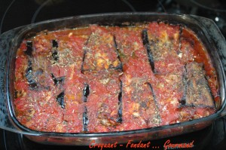 Pour 4 Croquants-Gourmands
- 1 kg d'aubergines
- 150 g d'allumettes de lard fumé
- 2 boîtes (2 x 400 g) de pulpe de tomates
- 2 oignons moyens
- 2 gousses d'ail
- 4 càs de persil haché
- herbes de Provence
- huile d'olive
- sel & poivre du moulin
1 plat à gratin huilé
Préchauffer le four à 180°C
Laver et essuyer les aubergines. Les couper en tranches d'environ 5 mm d'épaisseur.
Émincer finement les oignons. Émincer finement les gousses d'ail dégermées.
Ranger les tranches d'aubergine côte à côte sur la plaque du four et les badigeonner légèrement d'huile d'olive au pinceau.
Les passer au four pendant 10 min.
Sortir la plaque, retourner les tranches, les badigeonner d'huile et remettre au four environ 10 min (surveiller pour qu'elles ne brûlent pas). Laisser refroidir.
Faire légèrement dorer les lardons à sec dans une poêle. Les réserver.
Jeter le gras rendu par les lardons, le remplacer par 2 cuillerées à soupe d'huile d'olive et y faire fondre les oignons sans coloration. Ajouter alors l'ail et laisser revenir quelques instants.
Ranger une couche d'aubergines dans le plat à gratin.
Parsemer 1/3 du mélange ail-oignon, la moitié des lardons, 2 cuillerées de persil, des herbes de Provence.
Recouvrir du tiers des tomates, saler, poivrer.
- Une couche d'aubergines.
- 1/3 des oignons, le reste de lardons, 2 cuillerées de persil et des herbes de Provence.
- La moitié des tomates restantes. Sel & poivre.
- Aubergines.
- Le reste d'oignons, herbes de Provence.
- Le reste de tomates, sel & poivre.
Arroser de 2 cuillerées d'huile d'olive et faire cuire à 190° (chaleur tournante pour moi) pendant 35 min environ. Servir chaud.

